MỘT CÁCH TIẾP CẬN TRONG VIỆC DẠY VÀ HỌC Ở MỘT NGÔI TRƯỜNG THÔNG MINH DỰA TRÊN CÁC THÀNH TỰU CỦA CÁCH MẠNG CÔNG NGHIỆP 4.0

TRẦN VĨNH XUYÊN
Khoa Công nghệ Thông tin

TÓM TẮT
Sự phát triển của thành tựu về khoa học kỹ thuật đã làm cho Thế giới đang thay đổi rất nhanh từ những xã hội đơn thuần là nông nghiệp đã trở thành xã hội công nghiệp ngày càng hiện đại. Đời sống xã hội có những biến đổi sâu sắc, đặc biệt cuộc cách mạng khoa học kỹ thuật lần thứ tư, hay còn gọi là cách mạng 4.0 đã đặt con người trước những cơ hội lẫn thách thức vô cùng to lớn. Việt Nam là đất nước đang phát triển, việc tiếp cận những thành tựu của cách mạng công nghiệp 4.0 là con đường ngắn nhất để tạo bước phát triển đột phá, rút ngắn khoảng cách về trình độ phát triển với các nước trên Thế giới. Nó còn là cơ hội cho giới trẻ Việt Nam định hướng hành vi nghề nghiệp theo xu thế của khoa công nghệ hiện đại, biến thách thức thành thời cơ, gặt hái thành công trong quá trình khởi nghiệp.
Do đó, điều quan trọng để có thể tạo ra những con người, nguồn nhân lực phù hợp trong giai đoạn hiện nay thì đồi hỏi phải xây dựng được các ngôi trường thông minh, có những phương pháp, cách thức dạy và học phù hợp dựa trên các phương tiện, thành tựu đã đạt được từ những thành tựu của cách mạng công nghiệp 4.0 để đáp ứng nhu cầu của xã hội trong gia đoạn hiện nay.

Lịch sử phát triển và sự hình thành các cuộc cách mạng công nghiệp
Lịch sử xã hội đã trải qua ba cuộc cách mạng khoa học kỹ thuật lớn (cách mạng công nghiệp) và đang diễn ra cuộc cách mạng công nghiệp lần thứ tư.
Cuộc cách mạng công nghiệp lần thứ nhất (từ 1784) xảy ra khi loài người phát minh động cơ hơi nước, nó được đưa vào ôtô, tàu hỏa, tàu thủy, mở ra một kỷ nguyên mới trong lịch sử nhân loại.
Cuộc cách mạng công nghiệp lần thứ hai (từ 1870) là sự phát minh ra động cơ điện, tạo ra các dây chuyền sản xuất công nghiệp tạo với năng suất lao động cao vượt bậc so với động cơ hơi nước.
Cuộc cách mạng công nghiệp lần thứ ba (từ 1969) là sự xuất hiện của tự động hóa xuất hiện khi con người phát minh ra bóng bán dẫn, điện tử, kết nối thế giới liên lạc được với nhau. Vệ tinh, máy bay, máy tính, điện thoại, Internet… là những công nghệ hiện nay chúng ta thụ hưởng là từ cuộc cách mạng này.
Cuộc cách mạng công nghiệp lần thứ tư đang diễn ra từ những năm 2000 gọi là cuộc cách mạng số, thông qua các công nghệ như Internet vạn vật (IoT – Internet of Things), trí tuệ nhân tạo (AI - Artificial Intelligence), thực tế ảo (VR - Virtual Reality) tương tác thực tại ảo (AR - Augmented Reality), xu hướng SMAC (SMAC – Social, Mobile, Analytics, Cloud)… để chuyển hóa toàn bộ thế giới thực thành thế giới số.
Khái niệm Công nghiệp 4.0 (Industrie 4.0) bắt đầu nổi lên từ năm 2013 xuất phát từ một báo cáo của chính phủ Đức đề cập đến cụm từ này nhằm nói tới chiến lược công nghệ cao, sản xuất mà không cần sự tham gia của con người. Cách mạng công nghiệp 4.0 được định nghĩa là “một cụm thuật ngữ cho các công nghệ và khái niệm của tổ chức trong chuỗi giá trị” đi cùng với các hệ thống vật lý trong không gian ảo, internet kết nối vạn vật (IoT) và internet của các dịch vụ (IoS)”. Tại Diễn đàn Kinh tế thế giới ở Davos tháng 1/2015, thủ tướng Đức Angela Merkel tiếp tục nhắc tới cách mạng công nghiệp 4.0. “Hiện nay, cách mạng công nghiệp 4.0 đã vượt ra khỏi khuôn khổ dự án của Đức với sự tham gia của nhiều nước và trở thành một phần quan trọng của cuộc cách mạng công nghiệp lần thứ tư”.
Hình 1: Các cuộc cách mạng công nghiệp trong lịch sử

Cách thức mới để nâng cao việc học và nâng cao năng suất trong việc dạy và học
Trường học là nơi có vai trò thiết yếu trong việc chuẩn bị cho học sinh trở thành nguồn nhân lực sản xuất của xã hội. Tiêu chí để xây dựng các trường học trong giai đoạn hiện nay:
• Đảm bảo cung cấp giáo dục chất lượng cao.
• Nuôi dưỡng một đội ngũ giáo viên chuyên nghiệp, có tay nghề cao để
giúp sinh viên đạt được tiềm năng đầy đủ của họ.
• Quản lý trường học của họ một cách hiệu quả và tiết kiệm chi phí
cách thức.
Khi nhu cầu giáo dục phát triển, phần mềm giáo dục, kỹ thuật số sách và ứng dụng đã tăng lên tính khả dụng. Hơn nữa khi công nghệ tiến bộ với sự phát triển của Internet, vạn vật như được kết nối với nhau, ví dụ như máy tính, điện thoại thông minh và máy tính bảng,... người dùng như đang được chia sẽ thông tin trực tiếp với nhau, bất kể thời gian nào, bất kể nơi nào.
Ngày nay hầu hết các lớp học hiện đại ​​sẽ được kết nối với Internet thông qua Wi-Fi hoặc băng rộng không dây và được trang bị máy tính để bàn, máy tính xách tay và thậm chí máy tính bảng. Lớp học đang phát triển từ môi trường học tập bị cô lập trở thành các trung tâm học tập cộng tác toàn cầu đựa trên các thành tựu về khoa học công trong cuộc cách mạng 4.0, người học vào người dạy không nhất thiết phải được tập trung về một nơi nào đó để thực hiện việc dạy và học như truyền thống, nhờ vào Internet trong trường học, cùng với phát triển của kỹ thuật số và hệ thống quản lý học tập đã giúp cho người dạy và học có thể ở bất kể nơi nào cũng có thể tham gia vào lớp học và học tập như đang ở tại lớp học (lớp học truyền thống).

Giải pháp công nghệ trong việc dạy và học của một lớp học trong Trường học thông minh.
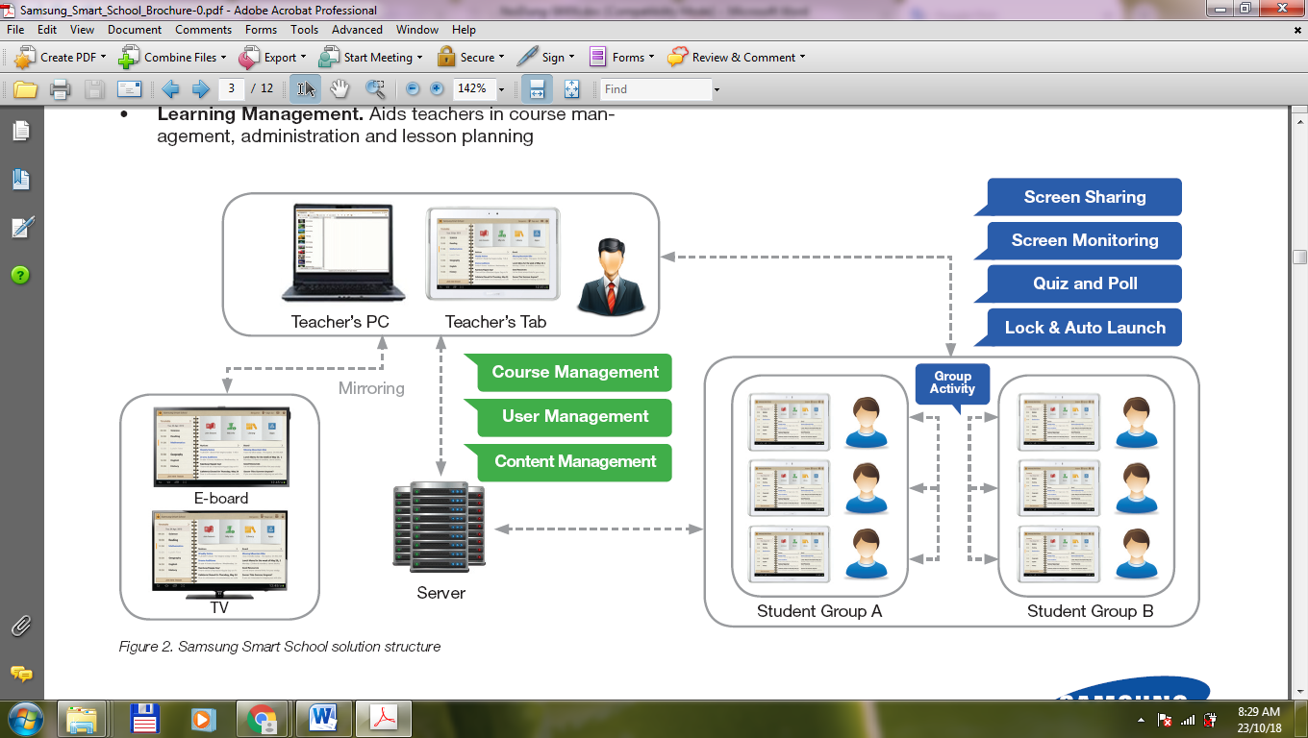
Hình 2: Mô hình hỗ trợ việc dạy và học trong Trường học thông minh

Những tiến bộ trong kỹ thuật số công nghệ đã mở ra những con đường giao tiếp mới giữa giáo viên và sinh viên, giữa người dạy và người học trong việc dạy và học những tiến bộ này giúp cho sinh viên năng động hơn, thu hút sinh viên hơn trong việc học tập, tạo sự tiện lợi cho sinh viên học tập và làm việc. Giáo viên có thể thúc đẩy học sinh viên tăng cường sự cộng tác và nhiệt tình trong quá trình học tập.
Trong mô hình này có những thiết bị, các phương tiện là sản phẩm của cuộc cách mạng 4.0 đã hỗ trợ cho người dạy quản lý, lên kế hoạch, tạo lập, phân chia nhóm học,.. giúp sinh sinh viên tham gia và học tập một cách dễ dàng bất kể ở đâu.
Trong mô hình trên công cụ hỗ trợ có những tính năng chính yếu sau:

• Giảng dạy tương tác. Hỗ trợ tương tác trong lớp bằng cách sử dụng các chức năng như chia sẻ màn hình, theo dõi màn hình hoạt động nhóm, bài kiểm tra và cuộc thăm dò ý kiến ​​và hơn thế nữa.
• Quản lý học tập. Hỗ trợ giáo viên trong quản lý khóa học, quản lý và lập kế hoạch bài học.
Ở đây mỗi lớp học sẽ có sự kết hợp của một bảng điện tử và môi trường mạng. Một máy chủ trung tâm chứa nội dung học tập và thông tin người dùng. Giáo viên có thể sử dụng máy tính bảng hoặc PC, được nhân đôi với bảng điện tử và có thể chia sẻ màn hình của họ với sinh viên. Sinh viên có thể tham gia vào Lớp học sử dụng máy tính bảng của họ.

Chia sẻ và giám sát nội dung giảng dạy bằng Tính năng giảng dạy tương tác.
Công cụ hỗ trợ việc dạy và học thực hiện tương tác diễn ra trong thời gian thực giữa giáo viên và sinh viên. Công cụ được thiết kế ra để tăng cường sự tương tác giữa giáo viên và học sinh, sinh viên có thể tích cực tham gia và trải nghiệm học tập. Điều này sẽ dẫn đến sự tham gia của sinh viên vào lớp học tốt hơn.
Các tính năng giảng dạy tương tác bao gồm:
- Chia sẻ màn hình
Giáo viên có máy tính bảng hoặc máy tính có thể hiển thị nội dung trên máy tính bảng sinh viên có thể chia sẻ nội dung và ghi chú với giáo viên. Đồng bộ hóa trang trên nội dung, trình xem, khả năng chia sẻ màn hình và khả năng truyền tệp theo thời gian thực cũng có sẵn cho giáo viên và sinh viên.
- Giám sát màn hình
Giáo viên có thể xem màn hình của sinh viên ở định dạng hình thu nhỏ và chọn màn hình của học sinh để hiển thị ở định dạng lớn hơn trên bảng điện tử của giáo viên. Tính năng Giám sát màn hình cũng cho phép giáo viên theo dõi sự tiến bộ của mỗi học sinh hoặc hoạt động và chia sẻ nó với lớp học thông qua giáo e-Board. Giáo viên có thể sử dụng chức năng Giảng dạy riêng, cho phép theo dõi và kiểm soát thiết bị của sinh viên từ xa.

Tổ chức và mô phỏng thảo luận nhóm với tính năng Hoạt động nhóm
Khóa và tự động khởi chạy Tính năng Khóa cho phép giáo viên chặn màn hình tương tác và ứng dụng để giúp kiểm soát không liên quan đến lớp học. Giáo viên có thể tắt tất cả thiết bị của học sinh cùng một lúc. Giáo viên có thể gửi URL của một trang web cần thiết cho trực tiếp vào máy tính bảng của học viên hoặc kích hoạt việc học các ứng dụng. Tính năng này được thiết kế để hỗ trợ giáo viên sử dụng tài nguyên học tập và hướng dẫn học sinh trong lớp.
Hình 3: Tính năng khóa và mở khóa thiết bị của người học

Hoạt động nhóm
Tính năng Hoạt động nhóm giúp khuyến khích sự tương tác và sự tham gia nhóm giữa các sinh viên. Tính năng hoạt động nhóm cho phép thực hiện các chức năng của Công việc chung mà Nhóm thảo luận theo hướng dẫn của trưởng nhóm, hình ảnh được chia thành các phần trên máy tính bảng cho hoạt động nhóm. Mỗi trưởng nhóm chia sẻ một phần của nhiệm vụ với mỗi thành viên của nhóm. Khi các thành viên của nhóm đã hoàn thành các phần riêng lẻ của bài tập, trưởng nhóm kết hợp các bộ phận để hoàn thành công việc của nhóm rồi gửi bài tập nhóm cho giáo viên.
Trưởng nhóm có thể chỉ định người trình bày để điều hướng trang hoặc thêm ghi chú trên màn hình để chia sẻ giữa các nhóm thành viên hoặc lớp học.
Hình 4: Tính năng quản lý nhóm

Một số tính năng mở rộng
- Quản lý thời gian
- Xử lý quản lý khóa học, nội dung
- và truyền thông trực tiếp từ
- máy tính bảng
- Lập kế hoạch và tiến hành các hoạt động hàng ngày
- Chia sẻ màn hình Giáo viên và sinh viên

Giới thiệu ứng dụng và thiết bị mẫu
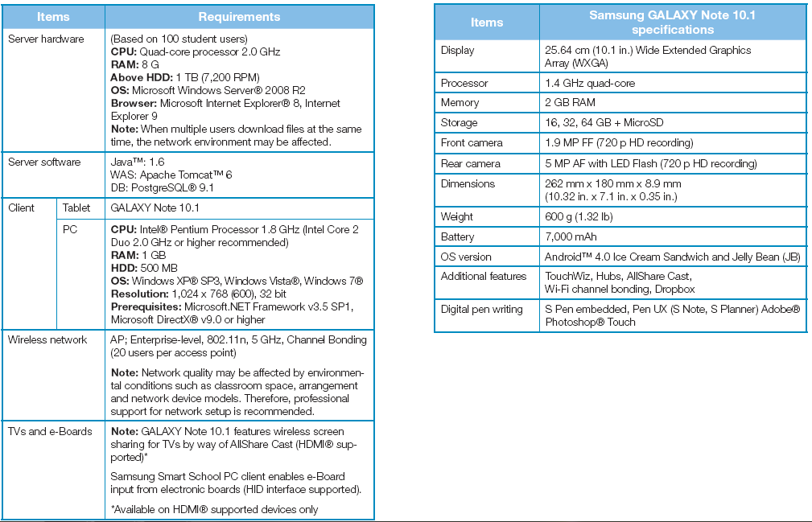

TÀI LIỆU THAM KHẢO

[1] Phan Thị Ngọc Uyên (2017), Cách mạng công nghiệp 4.0 và sự tác động đến xu hướng khởi nghiệp ở việt nam hiện nay
[2] Samsung Smart School. Lấy từ www.samsung.com/SmartSchool
[3] Dr.Vichian Puncreobutr (2016) Education 4.0: New Challenge of Learning

